ПРИЛОЖЕНИЕ № 18
к решению городской Думы Краснодара
от__________________№_____________

АДМИНИСТРАЦИЯ МУНИЦИПАЛЬНОГО ОБРАЗОВАНИЯ ГОРОД КРАСНОДАР

«ПРИЛОЖЕНИЕ № 4
к решению городской Думы Краснодара
«Об утверждении схем размещения рекламных конструкций (остановочные павильоны) на земельных участках, находящихся в муниципальной собственности муниципального образования город Краснодар или государственная собственность на
которые не разграничена»
от 19.06.2014 № 64 п. 27

Схема размещения рекламных конструкций
(остановочные павильоны) на земельных участках, находящихся
в муниципальной собственности муниципального образования
город Краснодар или государственная собственность на которые не разграничена
(по улице им. Евдокии Бершанской)
2014
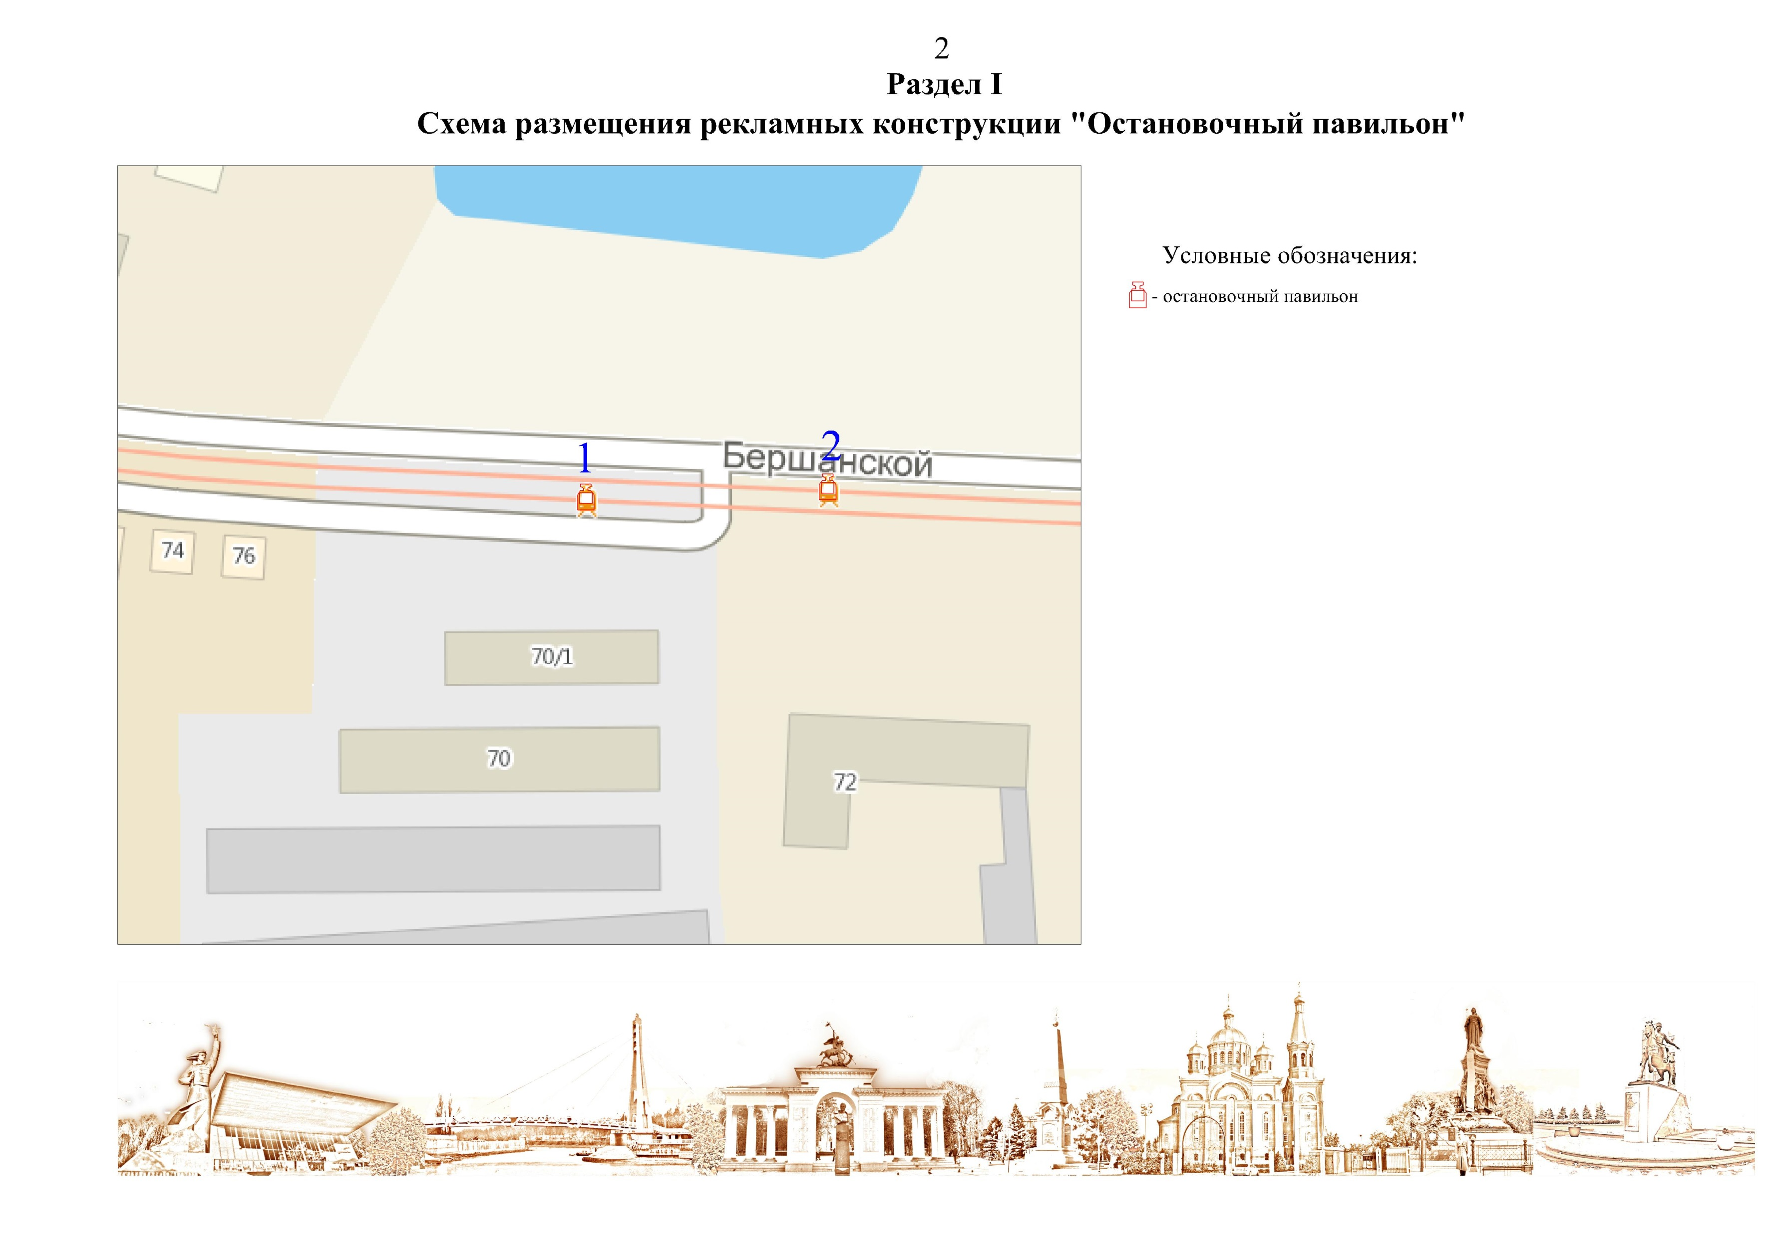
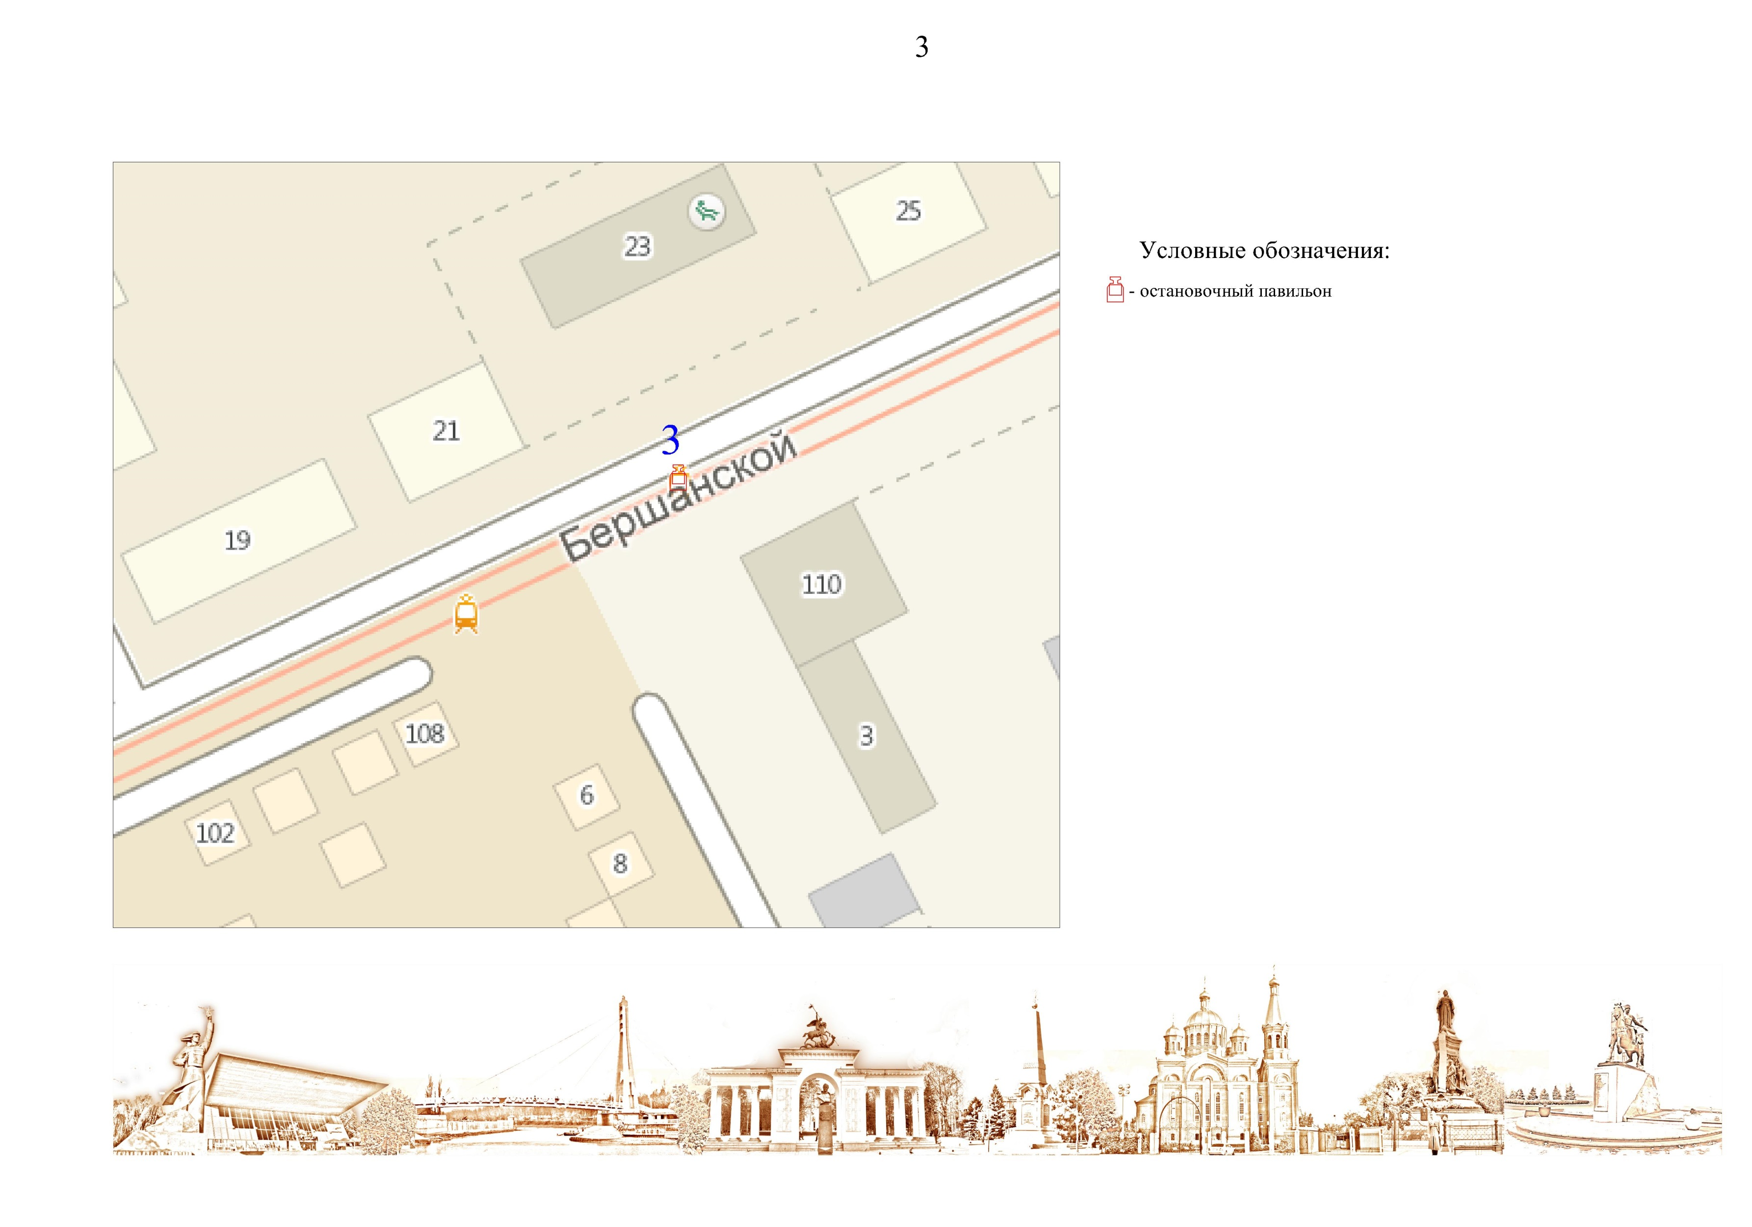
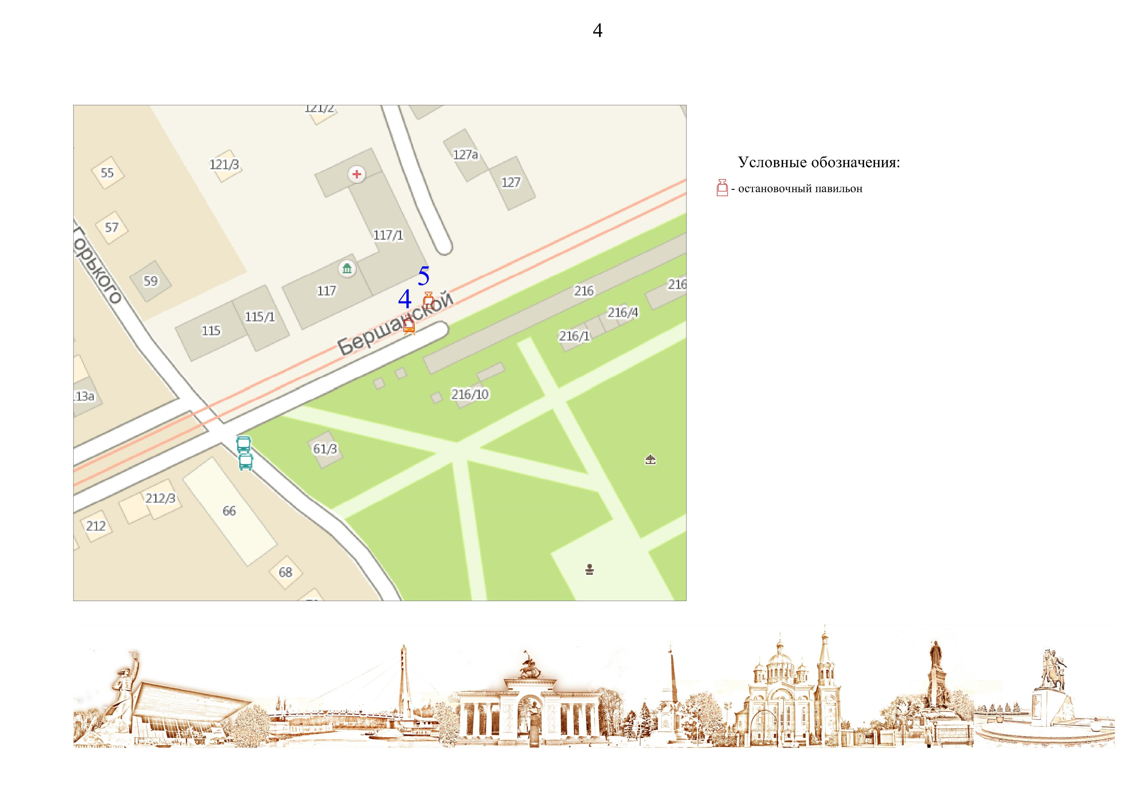

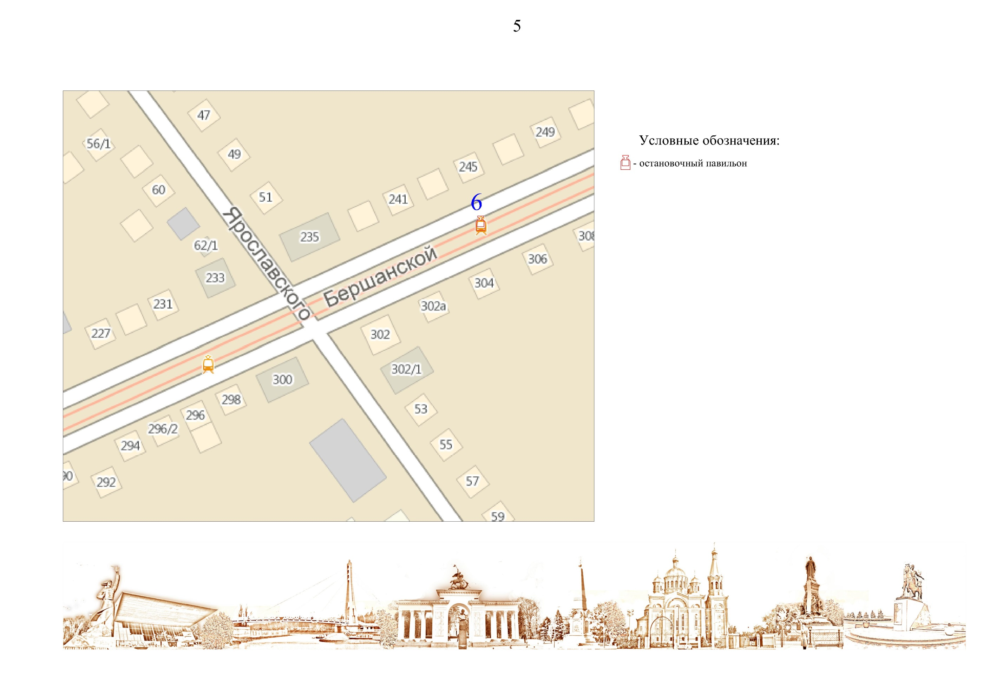

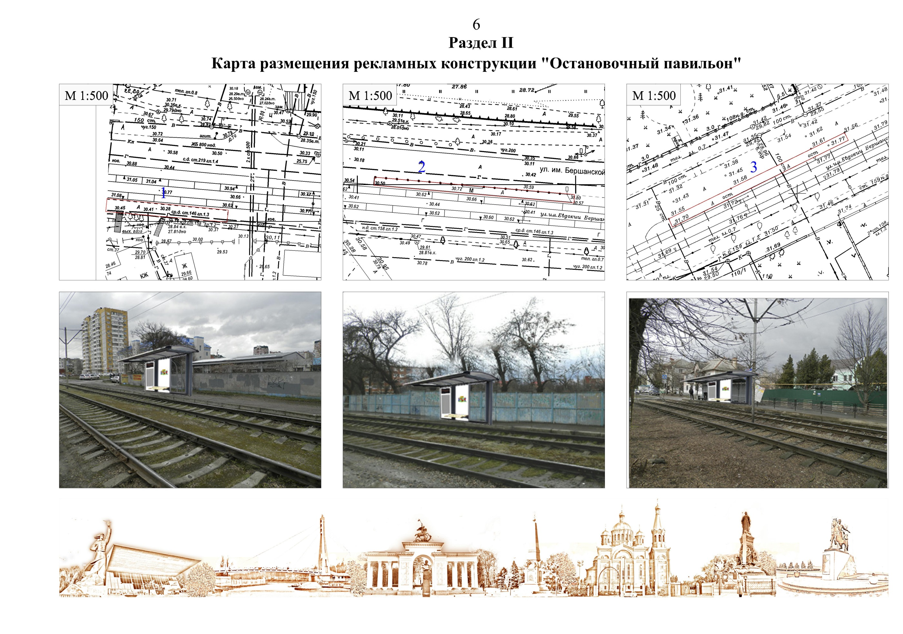
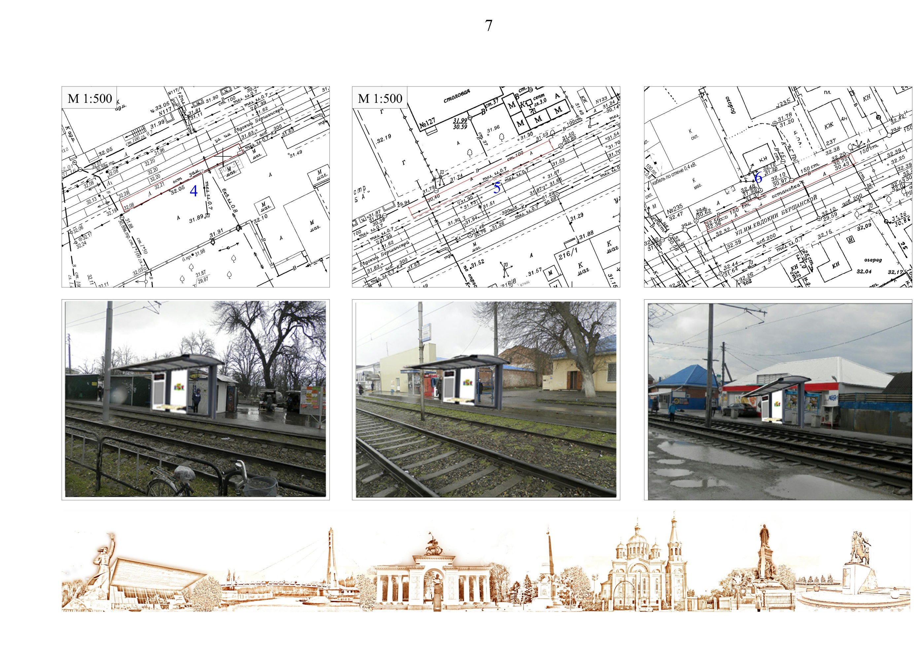
Раздел III
Типы и виды рекламных конструкций

Остановочный павильон – рекламная конструкция, устанавливаемая на остановочном пункте движения общественного транспорта и имеющая плоскости для размещения рекламы малого формата с одним или несколькими информационными полями, размер каждого из которых составляет 1,2 х 1,8 м.
Одна из плоскостей информационного поля может использоваться для размещения:
электронного табло, размером 0,5 х 0,815 х 0,06 м, содержащего информацию о маршруте, графике движения общественного транспорта и информацию, относящуюся к социальной рекламе (телефоны экстренных служб);
схемы движения общественного транспорта на территории муниципального образования город Краснодар и информацию, относящуюся к социальной рекламе (телефоны аварийно-диспетчерских служб).
Площадь информационного поля остановочного павильона определяется общей площадью его сторон. Доведение до потребителя рекламных сообщений / изображений производится с помощью неподвижных полиграфических постеров, с помощью демонстрации постеров с автоматической сменой изображения (роллерная система, система поворотных панелей, призматрон и др.) или с помощью демонстрации изображений.
Тип 1 Тип 2
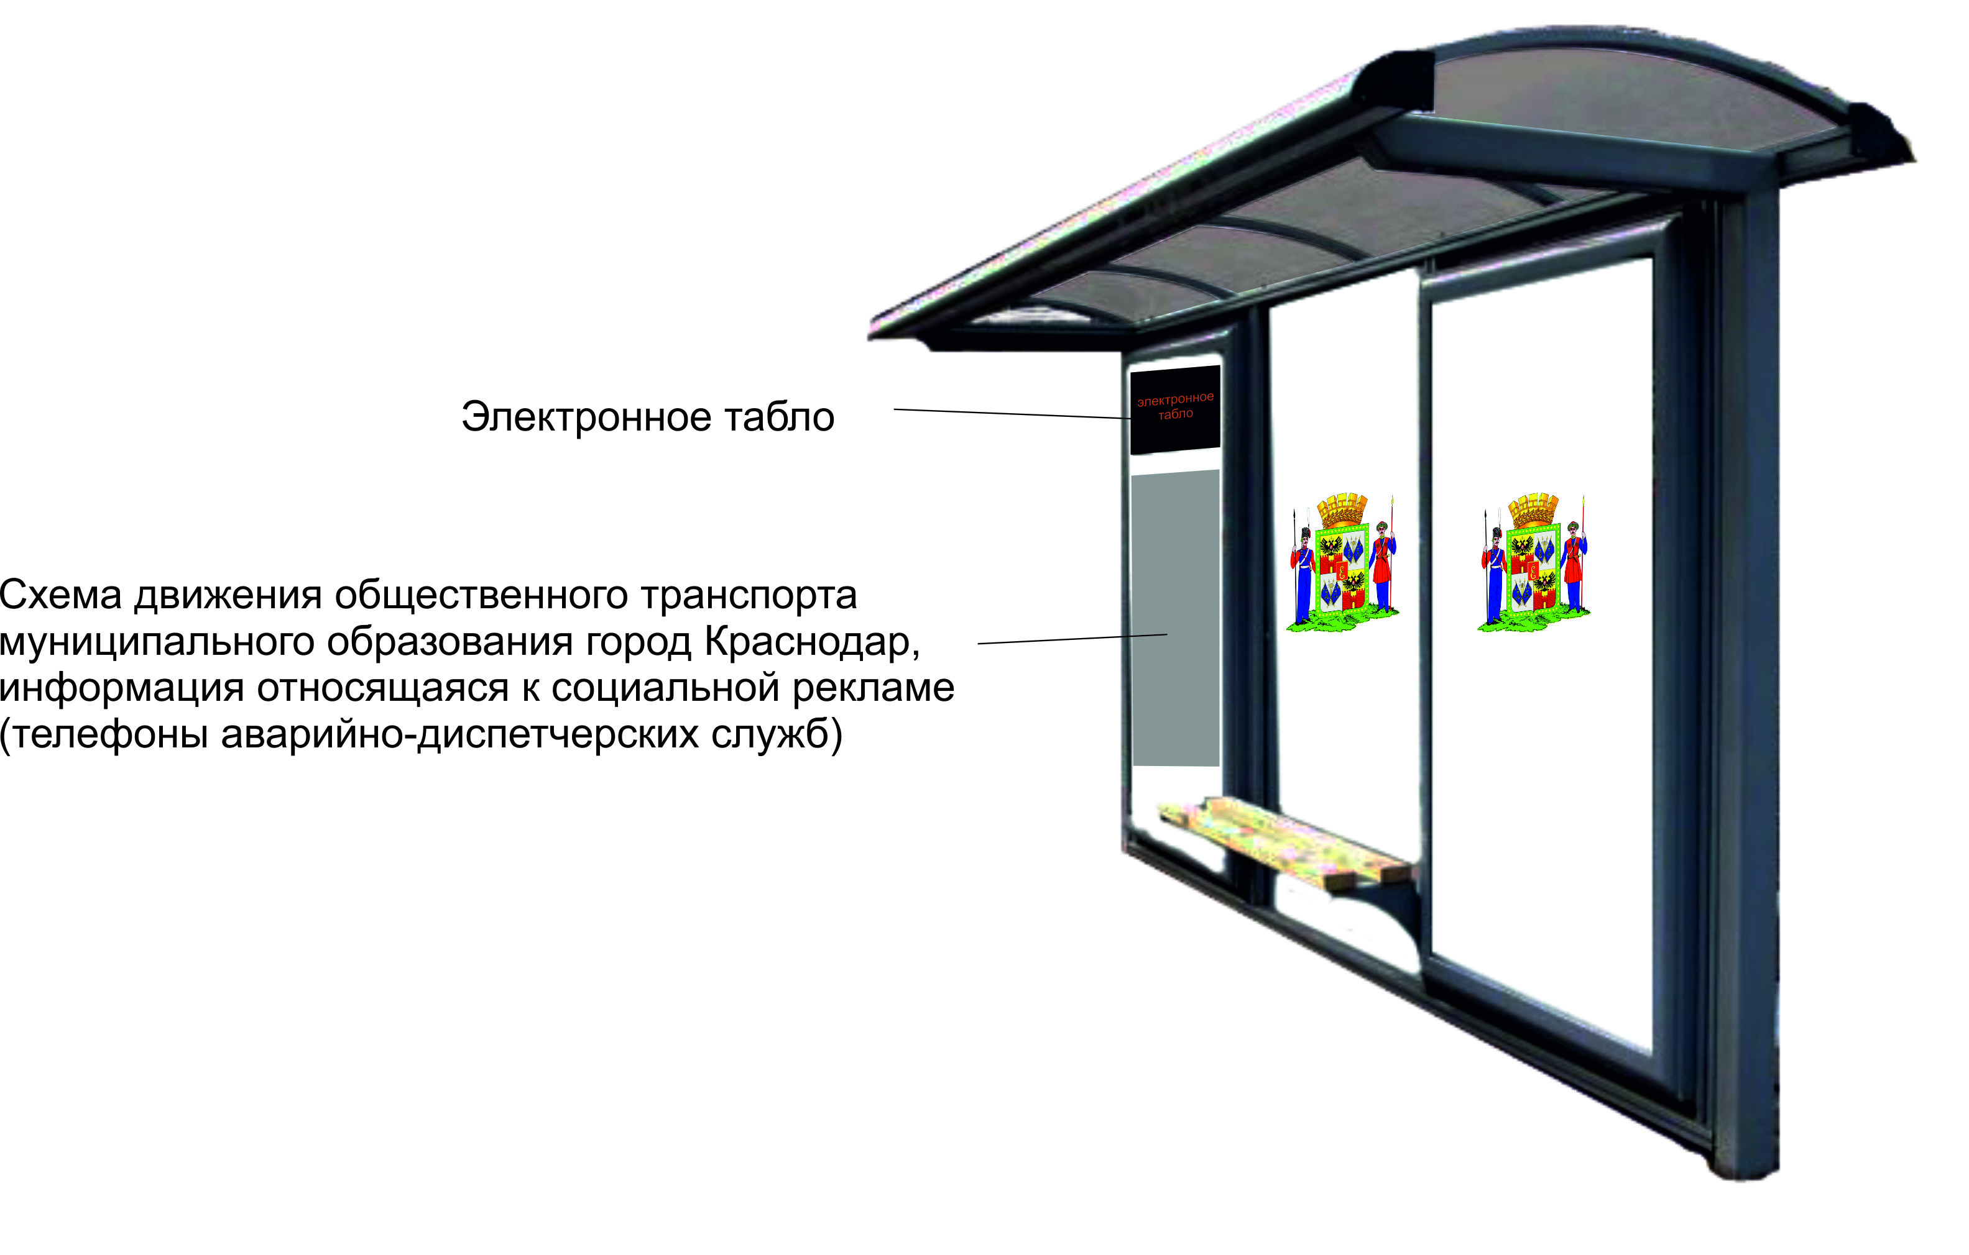
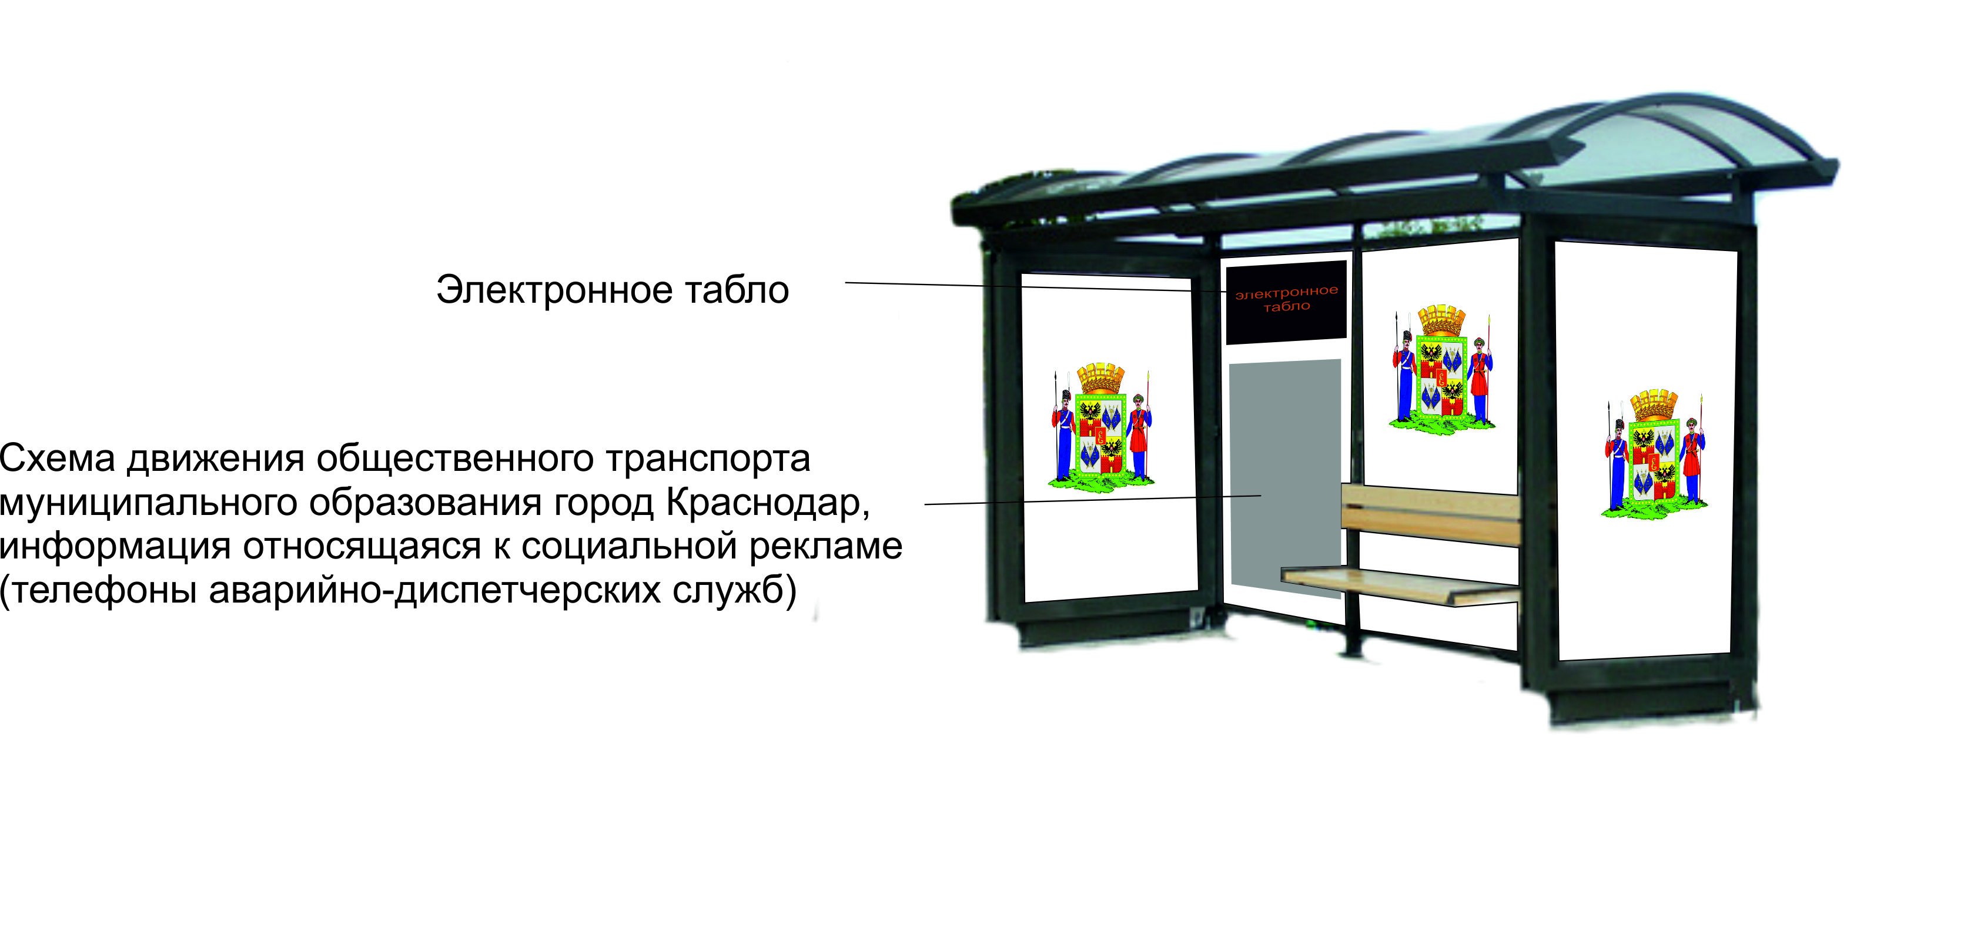
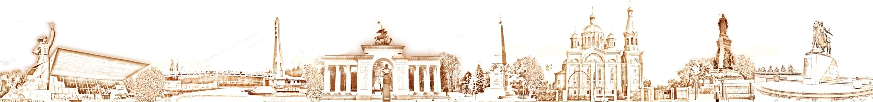
Раздел IV

Перечень рекламных конструкций по ул. им. Евдокии Бершанской
№ п/п | Тип и вид рекламной конструкции | Количество сторон | Количество рекламных поверхностей | Площадь информационного поля, кв.м | Название остановки (адрес) | Способ доведения до потребителя рекламных сообщений
1. | Остановочный павильон тип 2 | 1 | 1 | 2,16 | Энергетиков | Неподвижный
 | Остановочный павильон тип 2 | 1 | 1 | 0,40 |  | электронное табло
2. | Остановочный павильон тип 2 | 1 | 1 | 2,16 | Энергетиков | Неподвижный
 | Остановочный павильон тип 2 | 1 | 1 | 0,40 |  | электронное табло
3. | Остановочный павильон тип 2 | 1 | 1 | 2,16 | Школа | Неподвижный
 | Остановочный павильон тип 2 | 1 | 1 | 0,40 |  | электронное табло

4. | Остановочный павильон тип 2 | 1 | 1 | 2,16 | Площадь | Неподвижный
 | Остановочный павильон тип 2 | 1 | 1 | 0,40 |  | электронное табло
5. | Остановочный павильон тип 2 | 1 | 1 | 2,16 | Площадь | Неподвижный
 | Остановочный павильон тип 2 | 1 | 1 | 0,40 |  | электронное табло
6. | Остановочный павильон тип 2 | 1 | 1 | 2,16 | Ярославского | Неподвижный
 | Остановочный павильон тип 2 | 1 | 1 | 0,40 |  | электронное табло
Раздел V
Технические характеристики рекламной конструкции
«остановочный павильон»

Остановочный павильон - рекламная конструкция должна быть спроектирована, изготовлена и установлена в соответствии с требованиями строительных норм и правил, правил устройства электроустановок, технических регламентов, санитарных норм и правил (в том числе требований к освещённости, электромагнитному излучению и пр.), с требованиями пожарной безопасности, законодательства Российской Федерации об объектах культурного наследия (памятниках истории и культуры) народов Российской Федерации, их охране и использовании других нормативных актов, содержащих требования к рекламным конструкциям. Устанавливаемый на остановочном пункте движения общественного транспорта и имеющий плоскости для размещения рекламы малого формата с одним или несколькими информационными полями, размер каждого из которых составляет 1,2 x 1,8 м. Рекламный щит представляет собой короб из алюминиевого профиля, рекламной поверхности и калёного стекла. Остановочный павильон может иметь внутренний или внешний подсвет при наличии технической возможности. На одном информационном поле может размещаться схема движения общественного транспорта на территории муниципального образования город Краснодар и информация, относящаяся к социальной рекламе (телефоны аварийно-диспетчерских служб).По бокам конструкции встроено 2 динамика для трансляции радио через интернет. Рекламная конструкция, выполненная в одностороннем варианте, должна иметь декоративно оформленную обратную сторону. Остановочный павильон может иметь электронное табло, размер которого составляет 0,5 х 0,815 х 0,06м, с тремя строками и отображением монохромной информации и примитивной графики в статическом и динамическом режимах. На электронном табло должно отображаться наименование остановочного пункта, температура воздуха, дата и время графика движения общественного транспорта и информация, относящаяся к социальной рекламе (телефоны экстренных служб). Основной цвет рекламной конструкции: серый.».

